МИНИСТЕРСТВО ОБРАЗОВАНИЯ РЕСПУБЛИКИ БЕЛАРУСЬ

УЧРЕЖДЕНИЕ ОБРАЗОВАНИЯ

«ГОМЕЛЬСКИЙ ГОСУДАРСТВЕННЫЙ ТЕХНИЧЕСКИЙ УНИВЕРСИТЕТ ИМЕНИ П. О. СУХОГО»

Факультет автоматизированных и информационных систем

Кафедра «Информационные технологии»

дисциплина «Избранные главы информатики»

ОТЧЕТ ПО ЛАБОРАТОРНОЙ РАБОТЕ 3

«Разработка веб-приложения для организации удобного пользовательского интерфейса»

Выполнил:

студент группы ИП-32

Суховенко Э. С.

Принял:

Преподаватель

Процкая М.А.

Гомель 2022

Цель работы. Ознакомиться с возможностями ASP.NET Core и других Web технологий

для создания простых Web приложений.

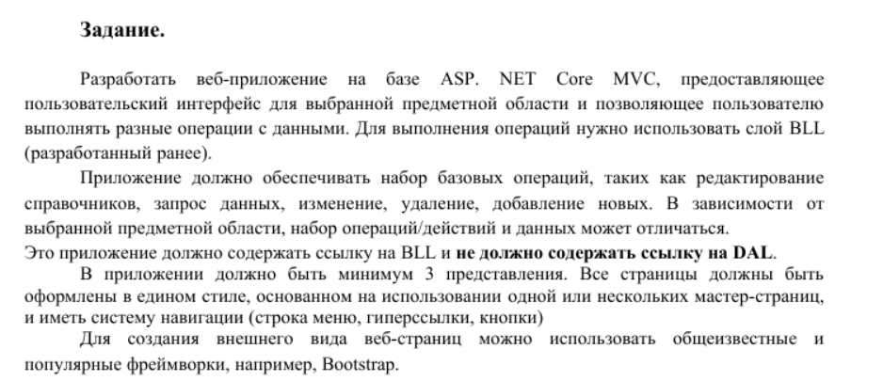

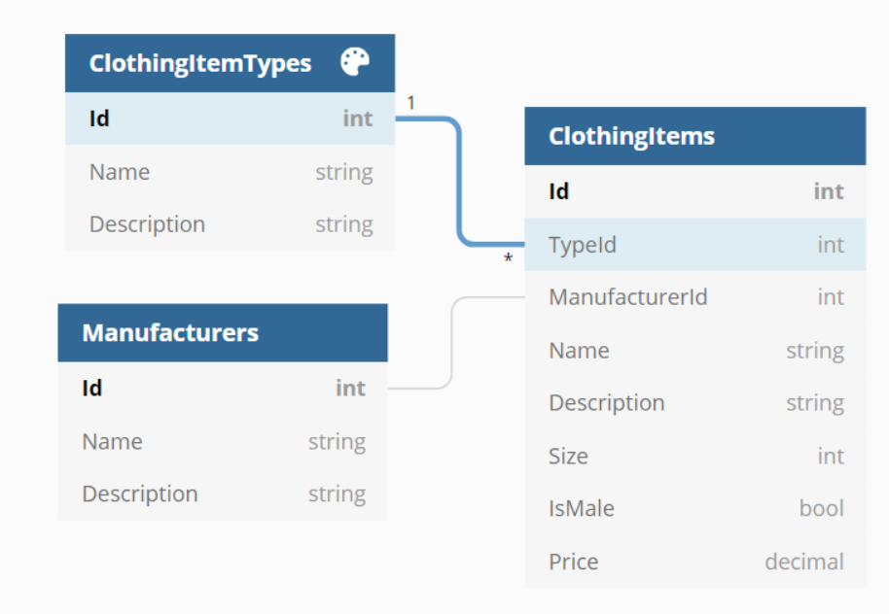

Рисунок 1 – диаграмма базы данных

using System;

using System.Collections.Generic;

using System.ComponentModel;

using System.ComponentModel.DataAnnotations;

using System.Text;

namespace ClothesShop.BLL.DTO

{

public class ClothingItemDTO

{

public int Id { get; set; }

[Required]

public string Name { get; set; }

[Required]

public string Description { get; set; }

[Required]

[Range(30, 70, ErrorMessage = "Size should be in range from 30 to 70")]

public int Size { get; set; }

[DisplayName("Male")]

public bool IsMale { get; set; }

[Required]

[Range(1, int.MaxValue, ErrorMessage = "Price should be positive")]

public int Price { get; set; }

[DisplayName("Type")]

public int ClothingItemTypeId { get; set; }

[DisplayName("Manufacturer")]

public int ManufacturerId { get; set; }

}

}

using System;

using System.Collections.Generic;

using System.ComponentModel.DataAnnotations;

using System.Text;

namespace ClothesShop.BLL.DTO

{

public class ClothingItemTypeDTO

{

public int Id { get; set; }

[Required]

public string Name { get; set; }

[Required]

public string Description { get; set; }

}

}

using System;

using System.Collections.Generic;

using System.ComponentModel.DataAnnotations;

using System.Text;

namespace ClothesShop.BLL.DTO

{

public class ManufacturerDTO

{

public int Id { get; set; }

[Required]

public string Name { get; set; }

[Required]

public string Description { get; set; }

}

}

using System;

using System.Collections.Generic;

using System.Linq;

using System.Text;

using System.Threading.Tasks;

namespace ClothesShop.BLL.Interfaces

{

public interface IEntityService<T> where T : class

{

void Create(T item);

void Update(T item);

void Delete(int id);

IEnumerable<T> Get();

T Get(int id);

}

}

using AutoMapper;

using ClothesShop.BLL.DTO;

using ClothesShop.BLL.Exceptions;

using ClothesShop.BLL.Interfaces;

using ClothesShop.BLL.Interfaces.EntityServices;

using ClothesShop.DAL.Entities;

using ClothesShop.DAL.Interfaces;

using System;

using System.Collections.Generic;

using System.Linq;

using System.Text;

using System.Threading.Tasks;

namespace ClothesShop.BLL.Services

{

public class ClothingItemService : IClothingItemService

{

private IUnitOfWork _storage;

public ClothingItemService(IUnitOfWork storage)

{

_storage = storage;

}

public void Create(ClothingItemDTO item)

{

try

{

Validate(item);

ClothingItem clothItem = new MapperConfiguration(cfg => cfg.CreateMap<ClothingItemDTO, ClothingItem>())

.CreateMapper()

.Map<ClothingItem>(item);

_storage.ClothingItems.Create(clothItem);

_storage.Save();

}

catch (Exception exception)

{

throw new EntityServiceException($"Невозможно добавить одежду. {exception.Message}");

}

}

public void Delete(int id)

{

try

{

_storage.ClothingItems.Delete(id);

_storage.Save();

}

catch (Exception exception)

{

throw new EntityServiceException($"Невозможно удалить одежду. {exception.Message}");

}

}

public IEnumerable<ClothingItemDTO> Get()

{

try

{

var clothingItems = _storage.ClothingItems.Get();

return new MapperConfiguration(cfg => cfg.CreateMap<ClothingItem, ClothingItemDTO>())

.CreateMapper()

.Map<List<ClothingItemDTO>>(clothingItems);

}

catch (Exception exception)

{

throw new EntityServiceException($"Невозможно получить одежду. {exception.Message}");

}

}

public ClothingItemDTO Get(int id)

{

try

{

var clothingItem = _storage.ClothingItems.Get(id);

return new MapperConfiguration(cfg => cfg.CreateMap<ClothingItem, ClothingItemDTO>())

.CreateMapper()

.Map<ClothingItemDTO>(clothingItem);

}

catch (Exception exception)

{

throw new EntityServiceException($"Невозможно получить одежду. {exception.Message}");

}

}

public void Update(ClothingItemDTO item)

{

try

{

Validate(item);

var clothingItem = new MapperConfiguration(cfg => cfg.CreateMap<ClothingItemDTO, ClothingItem>())

.CreateMapper()

.Map<ClothingItem>(item);

var clothItem = _storage.ClothingItems.Find(m => m.Id == clothingItem.Id).FirstOrDefault();

clothItem.Name = clothingItem.Name;

clothItem.Description = clothingItem.Description;

clothItem.Size = clothingItem.Size;

clothItem.IsMale = clothingItem.IsMale;

clothItem.Price = clothingItem.Price;

clothItem.ClothingItemTypeId = clothingItem.ClothingItemTypeId;

clothItem.ManufacturerId = clothingItem.ManufacturerId;

_storage.ClothingItems.Update(clothItem);

_storage.Save();

}

catch (Exception exception)

{

throw new EntityServiceException($"Невозможно обновить одежду. {exception.Message}");

}

}

public bool Exists(int id)

{

if(_storage.ClothingItems.Find(item => item.Id == id).Count() == 1)

{

return true;

}

else

{

return false;

}

}

public void Validate(ClothingItemDTO item)

{

if (item.Name == null || item.Name.Length < 4)

{

throw new ValidationException("Короткое название одежды. Должно быть больше 3 символов", "Name");

}

if (item.Description == null || item.Description.Length < 4)

{

throw new ValidationException("Короткое описание одежды. Должно быть больше 3 символов", "Description");

}

if (item.Size < 20 || item.Size > 70)

{

throw new ValidationException("Неверный размер. Размер одежды должен быть в диапазоне от 20 до 70.", "Size");

}

if (item.Price < 1)

{

throw new ValidationException("Неверная цена. Цена должна быть положительной", "Size");

}

try

{

_storage.ClothingItemTypes.Get(item.ClothingItemTypeId);

}

catch

{

throw new Exception("Нет такого типа одежды");

}

try

{

_storage.Manufacturers.Get(item.ManufacturerId);

}

catch

{

throw new Exception("Нет такого производителя");

}

}

}

}

using AutoMapper;

using ClothesShop.BLL.DTO;

using ClothesShop.BLL.Exceptions;

using ClothesShop.BLL.Interfaces;

using ClothesShop.BLL.Interfaces.EntityServices;

using ClothesShop.DAL.Entities;

using ClothesShop.DAL.Interfaces;

using System;

using System.Collections.Generic;

using System.Linq;

using System.Text;

using System.Threading.Tasks;

namespace ClothesShop.BLL.Services

{

public class ClothingItemTypeService : IClothingItemTypeService

{

private IUnitOfWork _storage;

public ClothingItemTypeService(IUnitOfWork storage)

{

_storage = storage;

}

public void Create(ClothingItemTypeDTO item)

{

try

{

Validate(item);

ClothingItemType type = new MapperConfiguration(cfg => cfg.CreateMap<ClothingItemTypeDTO, ClothingItemType>())

.CreateMapper()

.Map<ClothingItemType>(item);

_storage.ClothingItemTypes.Create(type);

_storage.Save();

}

catch (Exception exception)

{

throw new EntityServiceException($"Невозможно добавить тип одежды. {exception.Message}");

}

}

public void Delete(int id)

{

try

{

_storage.ClothingItemTypes.Delete(id);

_storage.Save();

}

catch (Exception exception)

{

throw new EntityServiceException($"Невозможно удалить тип одежды. {exception.Message}");

}

}

public IEnumerable<ClothingItemTypeDTO> Get()

{

try

{

var types = _storage.ClothingItemTypes.Get();

return new MapperConfiguration(cfg => cfg.CreateMap<ClothingItemType, ClothingItemTypeDTO>())

.CreateMapper()

.Map<List<ClothingItemTypeDTO>>(types);

}

catch (Exception exception)

{

throw new EntityServiceException($"Невозможно получить типы одежды. {exception.Message}");

}

}

public ClothingItemTypeDTO Get(int id)

{

try

{

var type = _storage.ClothingItemTypes.Get(id);

return new MapperConfiguration(cfg => cfg.CreateMap<ClothingItemType, ClothingItemTypeDTO>())

.CreateMapper()

.Map<ClothingItemTypeDTO>(type);

}

catch (Exception exception)

{

throw new EntityServiceException($"Невозможно получить тип одежды. {exception.Message}");

}

}

public void Update(ClothingItemTypeDTO item)

{

try

{

Validate(item);

var type = new MapperConfiguration(cfg => cfg.CreateMap<ClothingItemTypeDTO, ClothingItemType>())

.CreateMapper()

.Map<ClothingItemType>(item);

var itemType = _storage.ClothingItemTypes.Find(m => m.Id == type.Id).FirstOrDefault();

itemType.Name = type.Name;

itemType.Description = type.Description;

_storage.ClothingItemTypes.Update(itemType);

_storage.Save();

}

catch (Exception exception)

{

throw new EntityServiceException($"Невозможно обновить тип одежды. {exception.Message}");

}

}

public bool Exists(int id)

{

if (_storage.ClothingItemTypes.Find(item => item.Id == id).Count() == 1)

{

return true;

}

else

{

return false;

}

}

private void Validate(ClothingItemTypeDTO item)

{

if (item.Name == null || item.Name.Length < 4)

{

throw new ValidationException("Короткое название типа одежды. Должно быть больше 3 символов", "Name");

}

if (item.Description == null || item.Description.Length < 4)

{

throw new ValidationException("Короткое описание типа одежды. Должно быть больше 3 символов", "Description");

}

}

}

}

using AutoMapper;

using ClothesShop.BLL.DTO;

using ClothesShop.BLL.Exceptions;

using ClothesShop.BLL.Interfaces.EntityServices;

using ClothesShop.DAL.Entities;

using ClothesShop.DAL.Interfaces;

using System;

using System.Collections.Generic;

using System.Linq;

using System.Text;

using System.Threading.Tasks;

namespace ClothesShop.BLL.Services

{

public class ManufacturerService : IManufacturerService

{

private IUnitOfWork _storage;

public ManufacturerService(IUnitOfWork storage)

{

_storage = storage;

}

public void Create(ManufacturerDTO item)

{

try

{

Validate(item);

Manufacturer man = new MapperConfiguration(cfg => cfg.CreateMap<ManufacturerDTO, Manufacturer>())

.CreateMapper()

.Map<Manufacturer>(item);

_storage.Manufacturers.Create(man);

_storage.Save();

}

catch (Exception exception)

{

throw new EntityServiceException($"Невозможно добавить производителя. {exception.Message}");

}

}

public void Delete(int id)

{

try

{

_storage.Manufacturers.Delete(id);

_storage.Save();

}

catch (Exception exception)

{

throw new EntityServiceException($"Невозможно удалить производителя. {exception.Message}");

}

}

public IEnumerable<ManufacturerDTO> Get()

{

try

{

var manufacturers = _storage.Manufacturers.Get();

return new MapperConfiguration(cfg => cfg.CreateMap<Manufacturer, ManufacturerDTO>())

.CreateMapper()

.Map<List<ManufacturerDTO>>(manufacturers);

}

catch (Exception exception)

{

throw new EntityServiceException($"Невозможно получить производителей. {exception.Message}");

}

}

public ManufacturerDTO Get(int id)

{

try

{

var manufacturer = _storage.Manufacturers.Get(id);

return new MapperConfiguration(cfg => cfg.CreateMap<Manufacturer, ManufacturerDTO>())

.CreateMapper()

.Map<ManufacturerDTO>(manufacturer);

}

catch (Exception exception)

{

throw new EntityServiceException($"Невозможно получить производителя. {exception.Message}");

}

}

public void Update(ManufacturerDTO item)

{

try

{

Validate(item);

var manufacturer = new MapperConfiguration(cfg => cfg.CreateMap<ManufacturerDTO, Manufacturer>())

.CreateMapper()

.Map<Manufacturer>(item);

var man = _storage.Manufacturers.Find(m => m.Id == manufacturer.Id).FirstOrDefault();

man.Name = manufacturer.Name;

man.Description = manufacturer.Description;

_storage.Manufacturers.Update(man);

_storage.Save();

}

catch (Exception exception)

{

throw new EntityServiceException($"Невозможно обновить производителя. {exception.Message}");

}

}

private void Validate(ManufacturerDTO item)

{

if (item.Name == null || item.Name.Length < 4)

{

throw new ValidationException("Короткое имя производителя. Должно быть больше 3 символов", "Name");

}

if (item.Description == null || item.Description.Length < 4)

{

throw new ValidationException("Короткое описание производителя. Должно быть больше 3 символов", "Description");

}

}

public bool Exists(int id)

{

if (_storage.Manufacturers.Find(item => item.Id == id).Count() == 1)

{

return true;

}

else

{

return false;

}

}

public IEnumerable<ManufacturerDTO> FilterByNameContainedText(string text)

{

var mans = _storage.Manufacturers.Find(man => man.Name.Contains(text));

return new MapperConfiguration(cfg => cfg.CreateMap<Manufacturer, ManufacturerDTO>())

.CreateMapper()

.Map<List<ManufacturerDTO>>(mans);

}

}

}

using ClothesShop.DAL.Entities;

using Microsoft.EntityFrameworkCore;

using System;

using System.Collections.Generic;

using System.Text;

namespace ClothesShop.DAL.EF

{

public class ClothesShopContext : DbContext

{

public DbSet<ClothingItemType> ClothingItemTypes { get; set; }

public DbSet<Manufacturer> Manufacturers { get; set; }

public DbSet<ClothingItem> ClothingItems { get; set; }

public ClothesShopContext(DbContextOptions options) : base(options)

{

Database.EnsureCreated();

}

}

}

using System;

using System.Collections.Generic;

using System.Text;

namespace ClothesShop.DAL.Entities

{

public class ClothingItem

{

public int Id { get; set; }

public string Name { get; set; }

public string Description { get; set; }

public int Size { get; set; }

public bool IsMale { get; set; }

public int Price { get; set; }

public int ClothingItemTypeId { get; set; }

public ClothingItemType ClothingItemType { get; set; }

public int ManufacturerId { get; set; }

public Manufacturer Manufacturer { get; set; }

}

}

using System;

using System.Collections.Generic;

using System.Text;

namespace ClothesShop.DAL.Entities

{

public class ClothingItemType

{

public int Id { get; set; }

public string Name { get; set; }

public string Description { get; set; }

}

}

using System;

using System.Collections.Generic;

using System.Text;

namespace ClothesShop.DAL.Entities

{

public class Manufacturer

{

public int Id { get; set; }

public string Name { get; set; }

public string Description { get; set; }

}

}

using ClothesShop.DAL.EF;

using ClothesShop.DAL.Entities;

using ClothesShop.DAL.Interfaces;

using Microsoft.EntityFrameworkCore;

using System;

using System.Collections.Generic;

using System.Linq;

using System.Text;

namespace ClothesShop.DAL.Repositories

{

public class ClothingItemDbRepository : IRepository<ClothingItem>

{

private readonly ClothesShopContext _context;

public ClothingItemDbRepository(ClothesShopContext context)

{

_context = context;

}

public void Create(ClothingItem item)

{

_context.ClothingItems.Add(item);

}

public void Delete(int id)

{

var item = _context.ClothingItems.Find(id);

if(item != null)

{

_context.ClothingItems.Remove(item);

}

else

{

throw new Exception("Такая одежда не найдена");

}

}

public IEnumerable<ClothingItem> Find(Func<ClothingItem, bool> predicate)

{

return _context.ClothingItems.Where(predicate).ToList();

}

public IEnumerable<ClothingItem> Get()

{

return _context.ClothingItems.ToList();

}

public ClothingItem Get(int id)

{

var item = _context.ClothingItems.Find(id);

if (item != null)

{

return item;

}

else

{

throw new Exception("Такая одежда не найдена");

}

}

public void Update(ClothingItem item)

{

_context.Entry(item).State = EntityState.Modified;

}

}

}using ClothesShop.DAL.EF;

using ClothesShop.DAL.Entities;

using ClothesShop.DAL.Interfaces;

using Microsoft.EntityFrameworkCore;

using System;

using System.Collections.Generic;

using System.Linq;

using System.Text;

namespace ClothesShop.DAL.Repositories

{

public class ClothingItemTypeDbRepository : IRepository<ClothingItemType>

{

private readonly ClothesShopContext _context;

public ClothingItemTypeDbRepository(ClothesShopContext context)

{

_context = context;

}

public void Create(ClothingItemType item)

{

_context.ClothingItemTypes.Add(item);

}

public void Delete(int id)

{

var type = _context.ClothingItemTypes.Find(id);

if(type != null)

{

_context.ClothingItemTypes.Remove(type);

}

else

{

throw new Exception("Такой тип одежды не найден");

}

}

public IEnumerable<ClothingItemType> Find(Func<ClothingItemType, bool> predicate)

{

return _context.ClothingItemTypes.Where(predicate).ToList();

}

public IEnumerable<ClothingItemType> Get()

{

return _context.ClothingItemTypes.ToList();

}

public ClothingItemType Get(int id)

{

var type = _context.ClothingItemTypes.Find(id);

if (type != null)

{

return type;

}

else

{

throw new Exception("Такой тип одежды не найден");

}

}

public void Update(ClothingItemType item)

{

_context.Entry(item).State = EntityState.Modified;

}

}

}

using ClothesShop.DAL.EF;

using ClothesShop.DAL.Entities;

using ClothesShop.DAL.Interfaces;

using Microsoft.EntityFrameworkCore;

using System;

using System.Collections.Generic;

using System.Linq;

using System.Text;

namespace ClothesShop.DAL.Repositories

{

public class ManufacturerDbRepository : IRepository<Manufacturer>

{

private readonly ClothesShopContext _context;

public ManufacturerDbRepository(ClothesShopContext context)

{

_context = context;

}

public void Create(Manufacturer item)

{

_context.Manufacturers.Add(item);

}

public void Delete(int id)

{

var man = _context.Manufacturers.Find(id);

if (man != null)

{

_context.Manufacturers.Remove(man);

}

else

{

throw new Exception("Такой производитель не найден");

}

}

public IEnumerable<Manufacturer> Find(Func<Manufacturer, bool> predicate)

{

return _context.Manufacturers.Where(predicate).ToList();

}

public IEnumerable<Manufacturer> Get()

{

return _context.Manufacturers.ToList();

}

public Manufacturer Get(int id)

{

var man = _context.Manufacturers.Find(id);

if (man != null)

{

return man;

}

else

{

throw new Exception("Такой производитель не найден");

}

}

public void Update(Manufacturer item)

{

_context.Entry(item).State = EntityState.Modified;

}

}

}

**Вывод:**  Ознакомился с возможностями ASP.NET Core и других Web технологий

для создания простых Web приложений.